COMUNICAT DE PRESĂ

Studenţi români în cadrul Kinneret Regional Project (KRP)
– excavaţii în siturile arheologice Tel Kinrot şi Horvat Hur de la Marea Galileei –
19 iunie – 15 iulie 2011

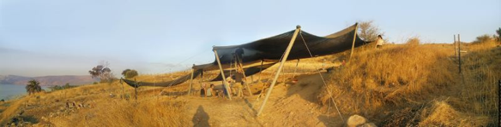
foto: Tel Kinrot, zona S, 2008, fotografie de Christa Lennert

Institutul Cultural Român de la Tel Aviv sprijină cercetările în domeniul arheologiei biblice din Israel. Pentru al doilea an consecutiv, o echipă de studenţi, coordonată de dr. Madeea Axinciuc (Universitatea din Bucureşti) participă la săpăturile arheologice desfăşurate la Tel Kinrot, precum şi la „Field School” – un curs de iniţiere / aprofundare în arheologie, pentru a dobândi cunoştinţe de bază despre artefacte relevante, forma şi funcţiunile lor, sisteme de clasificare, diverse metode de excavaţii şi prospectare. Kinneret Regional Project (KRP) este un proiect complex de cercetare în domeniul arheologiei, sub auspiciile Universităţilor din Berna (Elveţia), Helsinki (Finlanda), Leiden (Olanda) şi Mainz (Germania). Co-directorul proiectului KRP este prof. dr. Jürgen K. Zangenberg, profesor de arheologie şi şeful departamentului Exegeza Noului Testament şi Literatura Creştină Timpurie din cadrul Facultăţii de Ştiinţe Umaniste al Universităţii din Leiden.
Studenţii români selectaţi pentru a participa la KRP 2011 sunt: Abel Cosmin Dragomir (masterat - Studii Religioase. Texte şi Tradiţii); Cătălin Dan Necşa (masterat - Studii Religioase. Texte şi Tradiţii); Eugenia Mihalcea (licenţă - Studii Iudaice).
La propunerea ICR Tel Aviv, în data de 11 iulie, participanţii la acest proiect vor participa la o masă rotundă având ca scop prezentarea rezultatelor proiectului pentru anul 2011.

Detalii:
www.kinneret-excavations.org
www.icr.ro/tel-aviv/kinneret_regional_project_ro

